КУЛЬТУРА ОБЩЕНИЯ
В ДИАДЕ
«ПРЕПОДАВАТЕЛЬ – СТУДЕНТ»

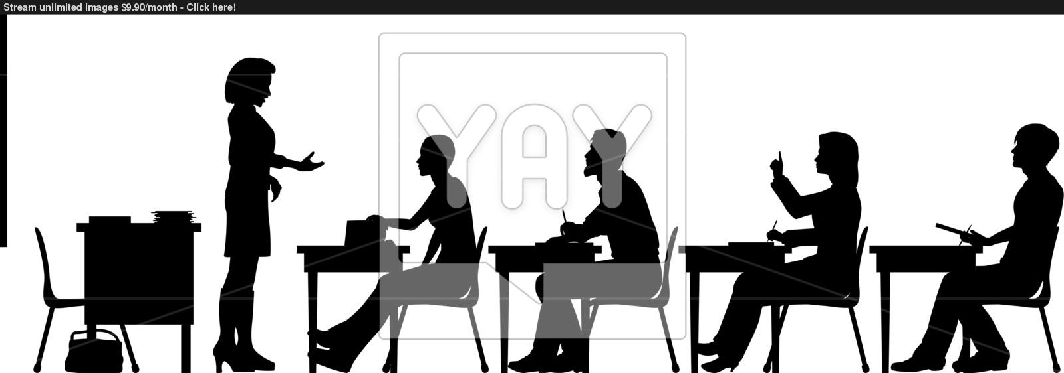

(рекомендации для преподавателей)

РЕКОМЕНДАЦИИ ПО ОРГАНИЗАЦИИ
ВЗАИМОДЕЙСТВИЯ СО СТУДЕНТАМИ
В ЭКЗАМЕНАЦИОННЫЙ ПЕРИОД

- Придерживайтесь положительной установки. Обеспечьте студентам ощущение эмоциональной поддержки на самом экзамене: это можно сделать различными невербальными способами – посмотреть, улыбнуться и т.д.
- Настраивайте студента на успех. Пусть студент думает не только о препятствиях и трудностях экзаменационного периода, но и об успехе.
- Подбадривайте студента. Уверенность появляется тогда, когда говорят: «Я знаю, ты можешь это сделать!». Помогите студенту почувствовать свою значимость.
- Создавая ощущение важности ситуации экзамена, не нагнетайте обстановку, постоянно напоминая о значимости результатов экзамена.
- Избегайте злоупотребления критикой и
осуждением. Критику нужно сочетать с похвалой и практическим советом.
- Убеждайте, а не приказывайте.
- Избегайте ненужных споров.
- Откажитесь от частого подчеркивания способностей одних и неуспехов других, от прямого противопоставления студентов друг другу.
- Лучшим словом, располагающим студента к общению, является его имя. По возможности обращайтесь к студенту по имени.
- В беседе студент должен почувствовать искреннее и заинтересованное отношение к нему.
- Никогда не позволяйте себе оскорблять студента. Бережно относитесь к женской гордости и мужскому достоинству.
- Внимательно относитесь ко всем внешним проявлениям личности студента.
- Главное оценивать поступок, ответ студента, а не личность.
- Определите, что вы хотите конкретно услышать от студента на экзамене, и объясните это ему.
- Не подсказывайте готового решения, но показывайте пути к нему.
- Инициативу в общении старайтесь держать в своих руках, но диалог лучше вести на равных и начинать с тех вопросов, мнения по которым совпадают.
- Уважайте мнение студента.
- Избегайте открытой вопросно-ответной борьбы, так как это усугубит отношения.
- Останавливайте студента спокойно, с невозмутимым лицом во время изложения материала.
- Не пытайтесь изменить темп деятельности студента, особенно с помощью инструкций типа «не торопись», «быстрее». Студент все равно будет работать в том темпе, в котором ему комфортно.
- Мягко и ненавязчиво напоминайте студенту о необходимости самоконтроля. При этом предупреждайте студента о лимите времени и необходимости пользоваться часами для того, чтобы определять время, необходимое для каждого экзаменационного задания. По мере возможности помогите студенту переключиться на следующее задание.
- При необходимости можно скорректировать ожидания студентов и помочь осознать разницу между «недостаточным», «достаточным» и «превосходным» ответом.
- Помните, преподаватель должен быть строгим, но добрым.

При возникновении напряжения в общении важно:
- проявлять естественное внимание к собеседнику, быть доброжелательным, терпимым;
- держаться спокойно, не терять самоконтроля и выдержки, говорить лаконично, чуть медленнее, если собеседник излишне взволнован;
- устанавливать контакт глаз и стараться не терять его;
- дать выговориться собеседнику, не пытаясь перебивать его;
- уменьшить социальную дистанцию в пространстве, приблизиться к собеседнику, дать понять, что понимаете его состояние;
- признать свою вину, если таковая есть, или же тактично показать, в чем неправ собеседник;
- показывать, что заинтересованы в решении проблемы, сотрудничестве, если это не противоречит интересам дела.
Как избежать конфликта?
- Отказ от ссоры - принцип.
Если хотите избежать скандалов и ссор, для начала сознательно откажитесь участвовать в ссорах. Этот отказ надо перевести в подсознание, то есть он должен стать принципом в поведении, психологической установкой.
- Ничего не надо доказывать.
В любых конфликтах никто никогда и никому ничего не может доказать, даже силой. Отрицательные эмоциональные воздействия блокируют способность понимать, учитывать и соглашаться с "врагом". Работа мысли останавливается. А если человек не думает, рациональная часть мозга выключена, то незачем и пытаться что-то доказывать. Это бесполезное, пустое занятие.
- Замолчите первым.
Если так уже получилось, что потеряли контроль над собой и не заметили, как втянулись в конфликт, попытайтесь сделать единственное – замолчать. Не от "противника" требуйте: "Замолчи! Прекрати!", а от себя. Добиться этого легче всего.
- Одностороннего конфликта не бывает.
Молчание позволяет выйти из ссоры и прекратить ее. В любом конфликте участвует обычно две стороны, а если одна исчезла – с кем конфликтовать?
- Диалог в конфликте – масло в огонь.
Если же ни один из участников не склонен замолчать, то обоих очень быстро захватывает отрицательное эмоциональное возбуждение. Напряжение стремительно возрастает. В таком "диалоге" взаимные реакции участников только подливают масла в огонь. Чтобы погасить это возбуждение, нужно убрать то, что его разжигает.
- Бесцветное молчание.
Молчание не должно быть обидным для партнера. Если же оно окрашено издевкой, злорадством или вызовом, оно может подействовать как еще больший раздражитель. Чтобы скандал прекратился, нужно молчанием игнорировать сам факт ссоры, само отрицательное возбуждение партнера, как если бы ничего этого не было.
- Не характеризуйте состояние оппонента.
Всячески избегайте словесной констатации отрицательного эмоционального состояния партнера: "А чего ты нервничаешь, чего злишься?". Подобные "успокаивающие" слова только укрепляют и усиливают развитие конфликта.
- Уходя, не хлопайте дверью.
Ссору можно прекратить, если спокойно и без всяких слов выйти из комнаты. Но если при этом хлопнуть дверью или перед уходом сказать что-то обидное, можно вызвать эффект страшной, разрушительной силы. Известны трагические случаи, вызванные именно оскорбительным словом "под занавес".
- Говорите, когда партнер остыл.
Держите паузу, пока собеседник не остынет. Позиция отказавшегося от ссоры должна исключать полностью обидное и оскорбительное для партнера. Побеждает не тот, кто оставляет за собой последний разящий выпад, а тот, кто сумеет остановить конфликт вначале, не даст ему разгона.
- Конфликт стоит дорого.
Необходимо помнить, что конфликты оборачиваются ухудшением эмоционального и физического состояния, заболеваниями нервной системы, чувством безысходной обездоленности, включая уход из жизни. Слишком дорогая плата!

Существует три главные цели, к которым надо идти в конфликтной ситуации.
- Разрешение конфликта, то есть поиск такого решения, которое устроило бы стороны и сняло бы внутреннее напряжение.
- Сохранение своего достоинства так, чтобы потом не было стыдно за свое поведение или неловко.
- Продолжение отношений с партнером.

Материал подготовлен специалистами
социально-педагогической и психологической службы
МГУ имени А.А.Кулешова

